**وِحْدة تَعْليميّة لحرف ق ص**

**قالَ صادِق في الْقَفَصِ صوصٌ**

**الْقَفَصُ جَميلٌ**

**الْقَفَصُ كَبيرٌ**

**------------------------------------**

**ضَع دائِرَة حَوْلَ حرف ق**

|  |
| --- |
| **قَفَصٌ باصٌ بَقَرٌ قَلَمٌ قَمَرٌ** |

**أُكْتُب المَقاطِع :**

|  |  |  |  |  |  |
| --- | --- | --- | --- | --- | --- |
| **قا** | **صا** | **قو** | **صو** | **قي** | **صي** |
|  |  |  |  |  |  |
|  |  |  |  |  |  |
|  |  |  |  |  |  |

**ضَع دائِرَة حَوْلَ حرف ص**

|  |
| --- |
| **صوص قَفَص صَقْر باص مَقَص** |

**------------------------------------**

**حَلّل الْكَلِمات الى حُروف**

**صادِق __ ___ ___ ___ قال___ ___ ____**

**الْقَفَص __ ___ ___ ___ ___ صوص __ ___ ___**

**صوص __ ___ ___ جَميلٌ __ ___ __ ___**

**كَبيرٌ __ ___ ___ ___**

**----------------------------------**

**صِل خَط بين الصّورَة وَالْكَلِمَة**

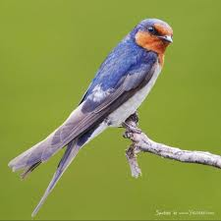 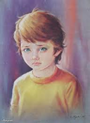 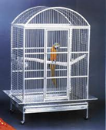

**صادِق عُصْفورٌ قَفَص**

**حَلّل الكَلِمات الى مَقاطع**

**صادِق __ ___**

**قالَ___ ___**

**الْقَفَصُ __ ___ ___ ___ ___**

**صوصٌ __ ___**

**جَميلٌ __ ___ ___**

**كَبيرٌ __ ___ ___**

**------------------------------------**

**أُكْتُب بِخَط جَميل :**

**قالَ صادِق في القَفَصُ صوصٌ**

**______________________________**

**_______________________________**

**رَكّب الحُروف :**

**ص ا د ق ________ ص وص __________**

**ق ا ل ________ ال ق ف ص _________**

**------------------------------------**

**صِل خَط بينَ المَقاطِع :**

**صا صٌ**

**صو دِق**

**صَقْ لَ**

**قا رٌ**

**====================================**

**أُكْتُب كلمات تَبْدأ بالحرف :**

**ص ________ ___________**

**ق ________ ___________**

**+++++++++++++++++++++++++++++++++++**

**أضِف ال التعريف للكَلِمات :**

**قَفَص _______**

**قَمَر _________**

**جَميل ___________**

**كَبير ___________**

**++++++++++++++++++++++++++++++++++++**

**اجمَع الحروف :**

ص

و

ا

ق

ا

ص

ق

و

ق

ي

ص

ي